**附件1**

**四川省妇幼保健院南干堰拱桥修补加固设计要求**

**一、项目概述**

1.名称：四川省妇幼保健院楠杆堰桥梁修补加固设计

2.位置：成都市武侯区沙堰西二街290号

3.概况：我院南干堰上共有4座拱桥，分别编号为1#，2#，3#，4#，具体位置详见附图。

（1）1#桥为石拱桥，桥宽3.0m，跨度为5.0m，拱高2.4m，所用石砌块截面尺寸为800mm×300mm×300mm，目前已停止使用。外观照如下：

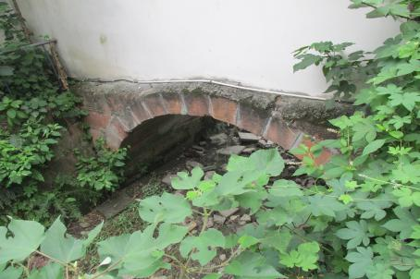

1#拱桥照片

（2）2#桥为石拱桥，桥宽7.8m，跨度为5.0m，拱高2.4m，所用石砌

截面尺寸为800mm×300mm×300mm，目前正在使用。外观照如下：

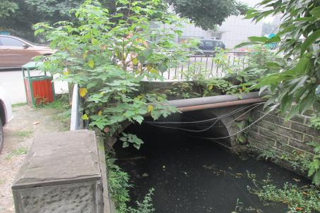

2#拱桥照片

（3）3#桥为石拱桥，桥宽5.5m，跨度为5.0m，拱高2.4m，所用石砌块截面尺寸为800mm×300mm×300mm，目前正在使用。外观照如下：

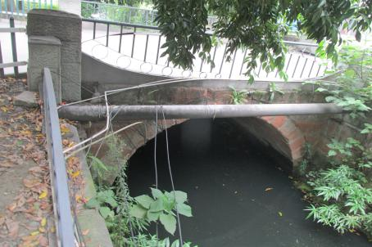

3#拱桥照片

（4）4#桥为石拱桥，桥宽1.5m，跨度为5.0m，拱高2.4m，所用石砌块截面尺寸为800mm×300mm×300mm.目前已停止使用。外观照如下：

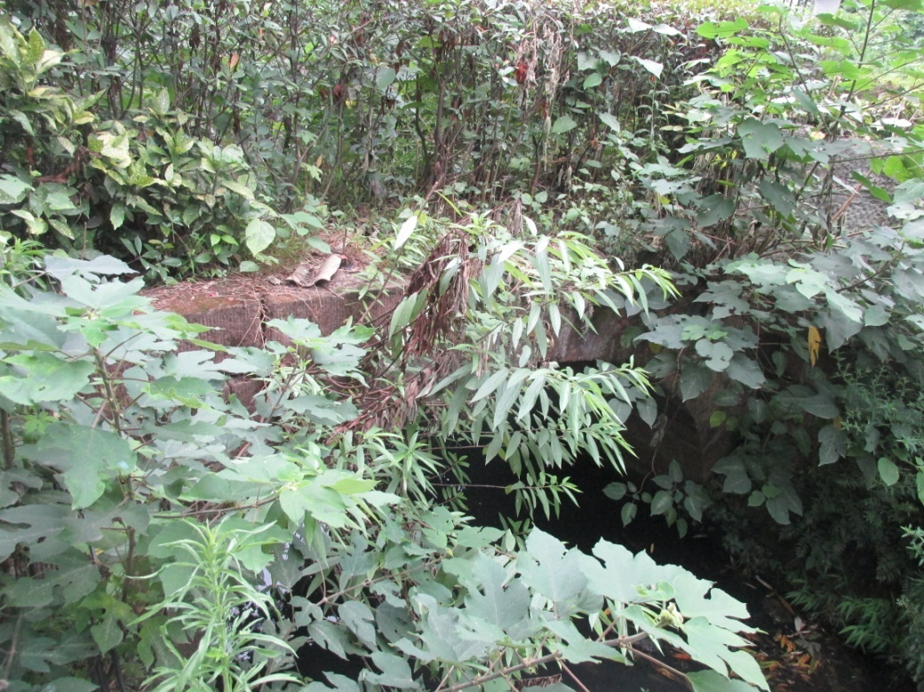

4#拱桥照片

二、**设计依据**

1.《鉴定报告》[报告编号：SCKT/2016-F090(1)]

2.《鉴定报告》[报告编号：SCKT/2016-F090(1)]

3.国家现行的道路、桥梁设计规范以及标准

**三、设计原则**

1.结构安全原则：修补或加固设计首先必须保证拱桥结构安全，确保日常车辆通行安全；

2.经济实用原则：应结合现场实际情况，用最经济的方式达到修补或加固的目的；

**四、设计要求**

1.设计单位根据《鉴定报告》的鉴定结论与建议完成设计；

2.通过该项设计，设计单位明确每座拱桥的荷载参数、使用与维护方法、结构安全定期鉴定的周期等；

3.对2#、3#、4#拱桥除完成修补或加固的同时，另需对其桥身、栏杆、桥头进行装饰美化设计，并出具效果图；

4。1#拱桥属于80年代修建，且位于我院用地红线边界，《鉴定报告》中建议拆除其桥面的建筑物。因此，对该拱桥与桥面的建筑物拆除，并重新设计过梁式隔断，并在梁上安装铁花栅栏作为我院用地红线边界；

5.须出具施工图的工程量清单与施工费用概算。

**四川省妇幼保健院南干堰拱桥位置示意图**

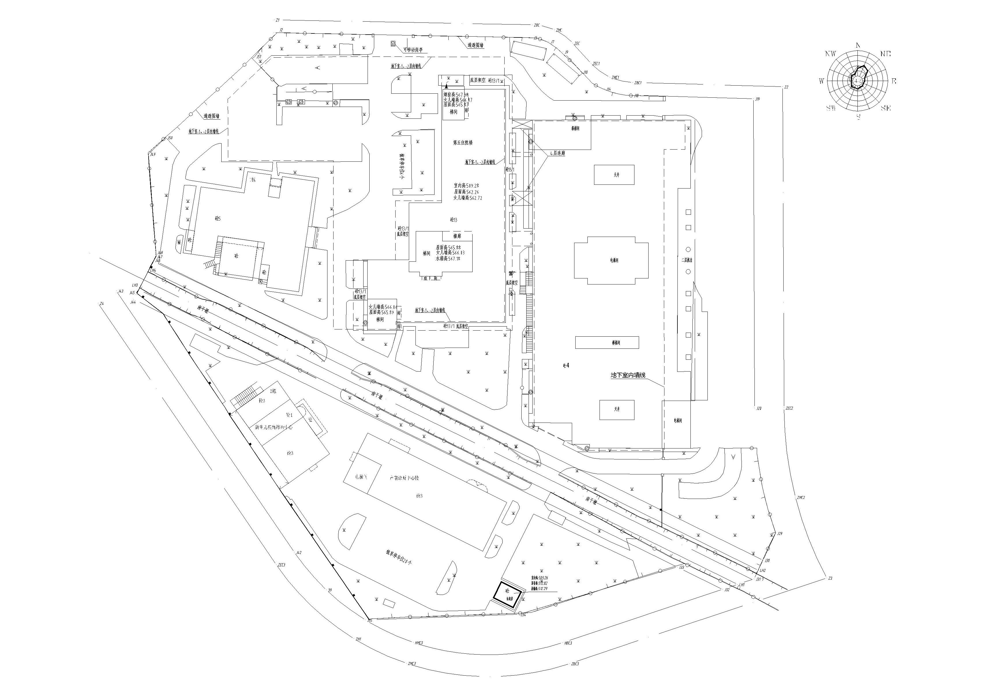

**1#拱桥**

**2#拱桥**

**3#拱桥**

**4#拱桥**

2号楼

5号楼

4号楼

3号楼

1号楼

附件2

采购文件书装订顺序

1、封面（公司、项目、联系人、联系方式）

2、目录

3、报价一览表（格式见附件1）

4、企业营业执照（复印件）

5、组织机构代码证、税务登记证（复印件）

6、法定代表人授权书（原件，格式见附件3）暨经办人授权书，法人、经办人身份证（复印件）

资质具有独立法人资格，市政公用行业工程设计（桥隧工程设计)丙级资质或以上

7、如有企业管理体系认证（考核），请提供的有效证明文件的复印或扫描件，质量管理体系认证包括FDA、CE、ISO等认证（提供中文翻译复印件）

8、设计规范或标准

9、售后服务承诺书

10、业绩证明文件（近三年用户名单及联系人与联系方式及合同复印件或近三个月内送货复印件，格式见附件3）。

11、封底

注：请务必按以上顺序装订资料，如有非中文资料，请同时提供中文翻译件。

附件3

报价一览表

|  |  |  |  |  |  |
| --- | --- | --- | --- | --- | --- |
| 序号 | 项目名称 | 数量 | 单价（万元） | 金额（万元） | 备注 |
|  |  |  |  |  |  |
|  |  |  |  |  |  |
|  | **合计** |  |  |  |  |

注：1.报价应是最终用户验收合格后的总价，税费、采购文件规定的其它费用。

2.“报价一览表”为多页的，每页均需由法定代表人或授权代表签字并盖投标人印章。

3.“报价一览表”需单独密封。

供应商名称（盖章）：

法定代表人或授权代表（签字）： 联系方式：

日期：

项目业绩表

|  |  |  |  |  |
| --- | --- | --- | --- | --- |
| 省外省级以上单位用户 | 用户名称 | 数量 | 合同签订日期 | 备注 |
|  |  |  |  |
|  |  |  |  |
|  |  |  |  |
|  |  |  |  |
| 省内省级单位用户 |  |  |  |  |
|  |  |  |  |
|  |  |  |  |
|  |  |  |  |
| 省内其他用户 |  |  |  |  |
|  |  |  |  |
|  |  |  |  |
|  |  |  |  |

说明：1、表中项目为近三年销售业绩，用户仍在合作；2、只填写与本次市场调研项目一致。

附件4

反商业贿赂承诺书

为维护卫生行业的整体形象，保证药品、医疗器械、仪器设备、物资、基建工程招投标工作以及药品、试剂销售等工作的合法开展，维护贵院医疗、管理工作的正常秩序，保障广大患者的健康和利益，本厂家、商家、公司特郑重承诺如下：

一、 严格按照《招标投标法》、《药品管理法》、《反不正当竞争法》等有关法律、法规、规章、政策的规定，规范本厂家、商家、公司的药品、医疗器械、设备、物资、基建工程竞标工作以及药品准入贵院以后的销售等工作，保证做到合法竞标、正当竞争、廉洁经营。

二、本厂家、商家、公司保证在药品、医疗器械、设备、物资、基建工程竞标工作及药品、试剂销售等工作中承诺做到：

1、不与其他投标人相互串通投标报价，损害贵院的合法权益；

2、不与招标人串通投标，损害国家利益、社会公共利益或他人的合法权益；

3、不以向招标人或者评标委员会成员行贿的手段谋取中标；

4、竞标报价不违反相关法律的规定，也不以他人名义投标或者以其他方式弄虚作假，骗取中标；

5、保证不以其他任何方式扰乱贵院的招标工作；

6、保证不在药品销售、医疗器械、设备、物资、基建工程竞标中采取账外暗中给予回扣的手段腐蚀、贿赂医护、药剂人员、干部等其他相关人员；

7、保证不以任何名义包括以宣传费、临床促销费、开单费、处方费、广告费、免费度假、考察旅游、房屋装修等任何名义给予贵院采购人员、药剂人员、医护人员、干部等有关人员以财物或者其他利益；

8、保证不让贵院临床科室、药剂部门以及有关人员登记、统计医生处方或为此提供方便，干扰贵院的正常工作秩序；

9、保证不以其他任何不正当竞争手段推销药品、医疗器械、设备、物资。

三、 本厂家、商家、公司保证竭力维护贵院的声誉，不做任何有损贵院形象的事情。

四、 本厂家、商家、公司保证加强对竞标、促销等工作的领导、监督和检查；加强对本厂家、商家、公司工作人员进行相关法律、法规、规章、政策等的教育工作，切实要求本厂家、商家、公司相关工作人员不得采取各类回扣手段腐蚀、贿赂采购、药剂、医护、干部等相关人员。

五、 对本厂家、商家、公司及本厂家、商家、公司工作人员采取以上手段竞标、促销等，干扰贵院正常工作秩序，损害贵院形象的，本厂家、商家、公司保证：

1、对尚处在竞标阶段的，贵院有权取消本厂家、商家、公司的竞标资格；已经中标的，贵院有权取消中标；对已经获得准入资格的，贵院有权随时取消本厂家、商家、公司的准入资格；

2、对本厂家、商家、公司相关工作人员作出严肃处理；

3、对由于本厂家、商家、公司或本厂家、商家、公司工作人员的上述行为给贵院造成经济或名誉损失的，由本厂家、商家、公司负责，并愿意承担全部民事赔偿责任。

六、 采购物资名称：

本《承诺书》一式二份（一份由承诺人自存；一份随竞价书传递）

承诺企业名称（公章）

法人代表或委托代理人（承诺人）